家庭用包丁の選び方
料理の基本は「包丁を選ぶ」事からはじまります。
はじめて家庭用包丁を購入する際は三徳包丁(万能包丁/文化包丁とも呼ばれます)が最適です。三徳包丁は「野菜、果物の皮むき」や「お魚をさばく、おろす」など様々な用途で使用できる万能な包丁です。
  - 包丁の素材
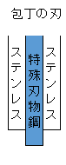
包丁の素材はステンレスのみ場合は切れ味が悪い事が多いので、刃の中心に「鋼(ハガネ)」があるものを選びます。鋼といってもサビにくいステンレスの中心に「特殊刃物鋼」があるものです。
このような包丁を「本割込包丁」と呼びます。
  - 本割込包丁
本割込包丁の特徴は切れ味が良くサビに強く、お手入れ簡単で手頃な値段が多いです。但し、商品によっては切れ味が悪い場合もあります。
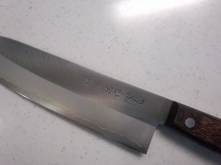
  - 本割込包丁の切れ味
実際にキャベツとダイコンを切ってみました。
キャベツ | ダイコン
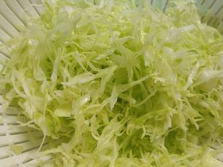 | 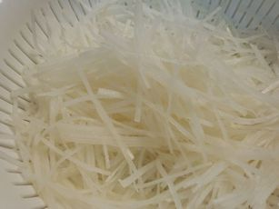

  - 下付けと上付けのサンプル
水を化学式で表記するとH₂Oとなります。
お米一合は180mlであり180cm³(立方センチメートル)でもあります。
※H₂Oは下付け、cm³は上付けです。特殊記号は使用していません。

